高数A(1)(A卷)期末考试题参考答案

一. 填空题(每小题3分，共30分)
(1) 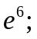 (2) 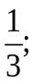 (3) 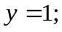 (4)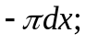
(5) 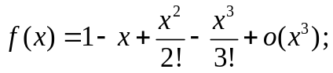 (6) 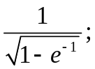
(7) 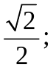 (8) 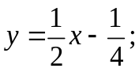 (9) 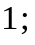 (10) 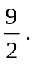

二. 计算题(每小题8分，共48分)
1. 因为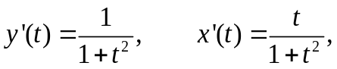 (2分)
所以 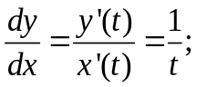 (4分)
又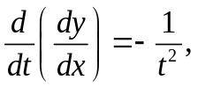所以 (5分)
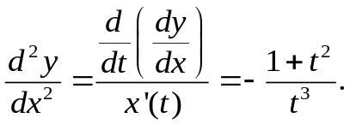 ( 8分)
2. 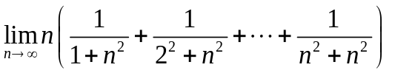
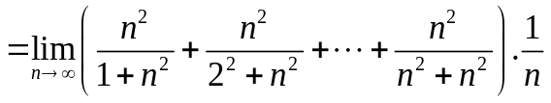 (2分)
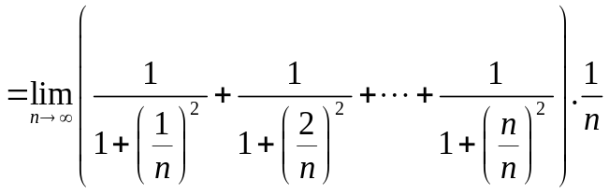 ( 4分)
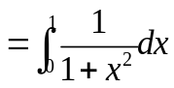 ( 6分)
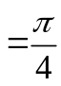 (8分)
3. 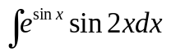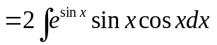 (1分)
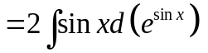 ( 3分)
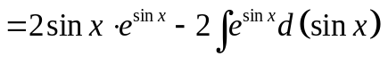 ( 6分)
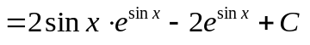 ( 8分)
4. 因为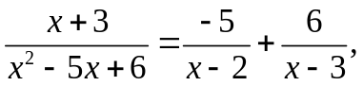所以 ( 3分)
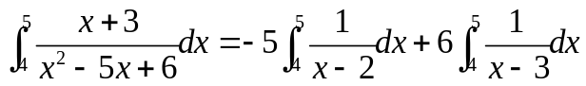
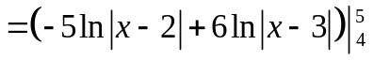 ( 6分)
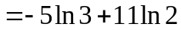 (8分)
5、原方程可化为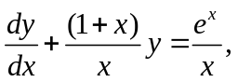则 (2分)
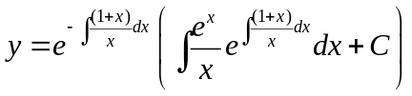 (5分)
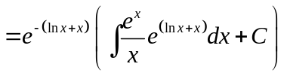
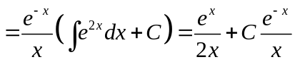 ( 8分)

6、由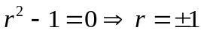。 (2分)
所以对于的齐次方程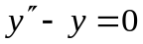的通解为
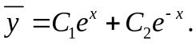 ( 3分)
设原方程的特解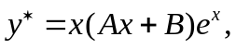 代入原方程，得 ( 4分)
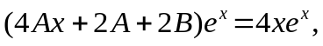
得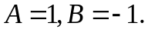所以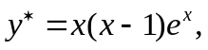 ( 6分)
于是原方程的通解为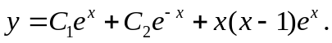 ( 7分)
由所给初始条件得 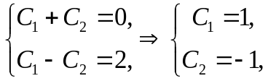
故所求的解为
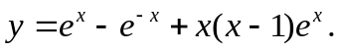 ( 8分)
三．讨论题（8分）
（1）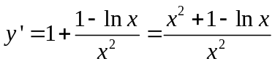 (2分)
当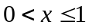 时， 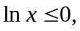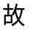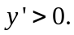 (3分)
当 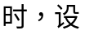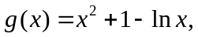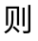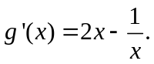
因为，所以有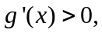即单调增；又时，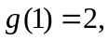从而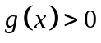，即
故在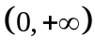内单调增。 (5分)
（2） 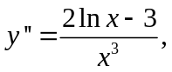 令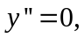得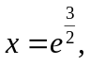 (6分)
当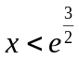时，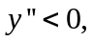当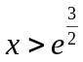时，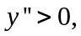
故曲线在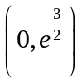 内为上凸，在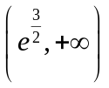 内为下凸。 (8分)
四. 应用题 (7分)
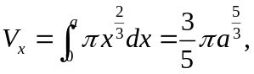 (3分)
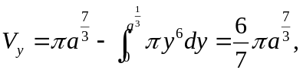 (6分)
由 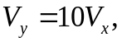 得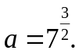 (7分)
五．证明题( 7分)
（1）令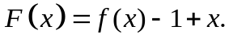由于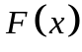在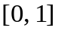上连续，且有 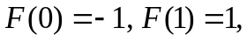
由零点存在性定理知，存在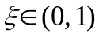 ，使得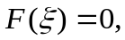即
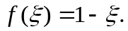 (3分)
（2）在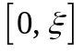上应用拉格朗日中值定理知，存在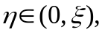 使得
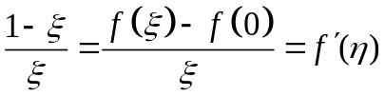， (5分)
在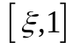上应用拉格朗日中值定理知，存在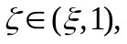 使得
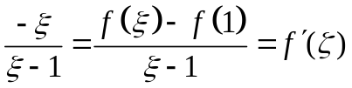，
故存在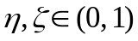 使得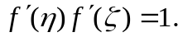 (7分)
注意：采用如下方法证第二问最多得3分：
在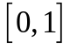上应用拉格朗日中值定理知，存在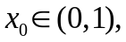 使得
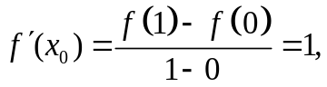 令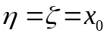即证得本结论。

